鲜烹科技：鲜烹核心技术赋能，打造清洁标签中餐标准化全链路解决方案
（该案例入编CCFA2026年食品安全与质量提升创新实践案例集——生产与加工环节创新方向）

一、案例背景
中国连锁经营协会发布的《清洁标签食品真实性评价指南》，标志着清洁标签从营销概念正式升级为食品行业准入门槛，国民健康消费需求全面升级，也推动餐饮零售化赛道进入爆发期。
但行业长期陷入 “健康清洁、稳定耐储、现做口感” 的不可能三角困境，尤其中餐核心的锅气风味还原，始终面临两大行业卡点：一是传统模式依赖香精香料、化学添加剂人工模拟风味，背离清洁标签趋势；二是原生锅气风味难以标准化量产，风味稳定性差，无法适配规模化生产与终端零售场景。
国内多数食品生产企业普遍面临清洁标签转型技术壁垒高、核心风味产品研发能力不足、产品难以适配多场景规模化应用的核心困境。基于此，大连爱生食品科技有限公司联合佳选供应链管理（大连）有限公司，发起成立 “联合众智・鲜烹研创中心”，依托技术研发优势，与广东油一堂食品科技有限公司（国内专业食用油脂研发生产企业）开展合作，以“中餐锅气技术”的产业落地为核心，聚焦清洁标签锅气鲜烹油的联合研发、生产转化与全场景应用，打破 “化学改良、香精模拟” 的传统路径，破解生产企业清洁标签转型难题，打通核心技术从研发到生产、从产品到终端的全链路，推动餐饮零售化和行业标准化升级。

二、实施过程与路径
本案例以 “技术赋能生产、标准引领行业” 为核心目标，形成 “顶层协同定标准 - 联合攻坚破痛点 - 全链验证闭环 - 生态协同广赋能” 的完整实施路径，构建了可复制的清洁标签技术赋能生产企业解决方案。
本案例以“技术赋能生产、标准引领行业”为核心目标，形成了从顶层协同到生态赋能的完整实施路径。

（一）顶层协同：明确联合分工，搭建全链路标准体系
三方达成深度战略合作，明确权责分工：大连爱生负责核心技术研发、工艺标准制定、应用场景适配；广东油一堂负责产品中试、规模化生产、全流程品控落地；佳选供应链负责鲜烹研发体系建设和标准管理。围绕锅气鲜烹油产品落地，联合搭建三大核心标准体系，为产品全链路落地提供统一标尺：
- 清洁标签产品标准：严格遵循 “非必要不添加” 原则，锁定以花生油为基底，搭配洋葱、生姜、大葱、香辛料、维生素 E 的极简配料表，明确零香精、零防腐剂、零合成添加剂的清洁底线，同时划定产品风味、理化、安全等全维度指标，完全贴合产品标签合规要求。
- 联合生产工艺标准：结合中餐锅气核心技术与油脂规模化生产经验，制定美拉德反应精准调控、天然风味萃取、油脂聚合锁香等关键环节的工艺参数，统一从原料筛选、预处理、生产加工到成品检验的全流程规范，解决传统风味产品生产非标、风味不稳定的痛点。
- 全场景应用适配标准：针对下游应用场景，制定鲜烹蔬菜、鲜烹菜肴、鲜烹水饺馄饨、鲜烹麻辣烫等品类的应用工艺标准，明确不同产品的使用配比、烹饪参数、风味调控规范，打通生产端到应用端的落地链路。
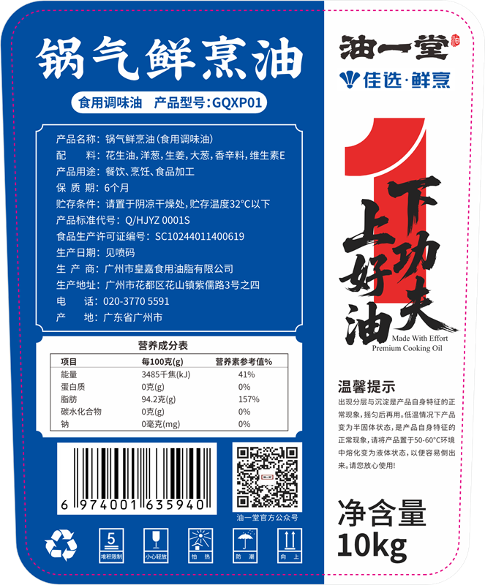
（锅气鲜烹油产品标签）

（二）联合攻坚：技术与生产深度融合，完成产品量产转化
针对核心技术产业化的三大卡点 —— 清洁标签下锅气风味的稳定还原、实验室技术向规模化生产的转化、产品多场景普适性适配，双方联合组建研发攻坚团队，完成三大核心突破，实现中餐锅气技术的产业化落地：
- 美拉德反应精准调控技术：在生产环节模拟中餐高温爆炒物理环境，通过精准控温控时，定向激发天然食材的美拉德反应，原生生成中餐特有的焦香锅气风味物质，彻底告别香精香料人工模拟，实现清洁标签下的锅气风味原生还原。
- 天然风味重组锁香技术：采用植物基成分与天然油脂聚合方式，定向锁定挥发性锅气风味物质，解决传统风味易流失、货架期内衰减快的行业难题，无需依赖防腐剂、稳定剂，实现产品 6 个月保质期内理化值稳定，3个月内风味无衰减。
- 量产化工艺适配优化：针对广东油一堂生产线特点，将实验室级精准参数转化为生产线可标准化执行的操作规范，实现锅气鲜烹油的稳定规模化量产，解决实验室技术难以产业化落地的核心卡点，最终产品批次合格率达 100%，通过 SC 食品生产许可认证。
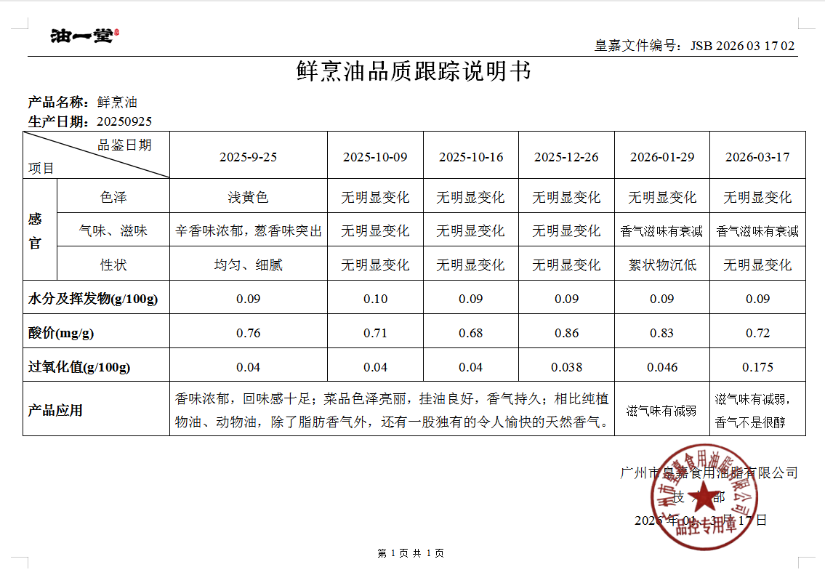
（锅气鲜烹油品质跟踪说明书）

（三）全链验证：多场景试点落地，打磨商业闭环模式
采用 “生产端 - 应用端 - 零售端” 全链路验证路径，完成产品落地与商业闭环验证：
- 生产端规模化验证：依托广东油一堂标准化生产线，实现锅气鲜烹油稳定量产，相较于传统风味油脂，生产环节无需添加任何化学合成添加剂，生产流程更简洁，合规风险大幅降低，风味一致性偏差控制在行业领先水平。
- 应用端多品类适配验证：锅气鲜烹油已全面应用于鲜烹蔬菜、鲜烹菜肴、鲜烹水饺、鲜烹馄饨、鲜烹麻辣烫等品类的合作生产工厂，通过标准化工艺指导，帮助合作工厂完成产品清洁标签升级，稳定还原现做锅气风味，解决传统预制菜、鲜食产品 “无锅气、依赖添加剂” 的痛点。

- 零售端市场化验证：基于锅气鲜烹油开发的鲜烹菜肴系列产品，已在厦门见福便利等零售渠道正式上市。2025 年落地测试期间，相关产品单店日均销售 20-40 单，可有效替代传统鲜食品类，显著提升终端门店坪效与人效，完成商业闭环验证。
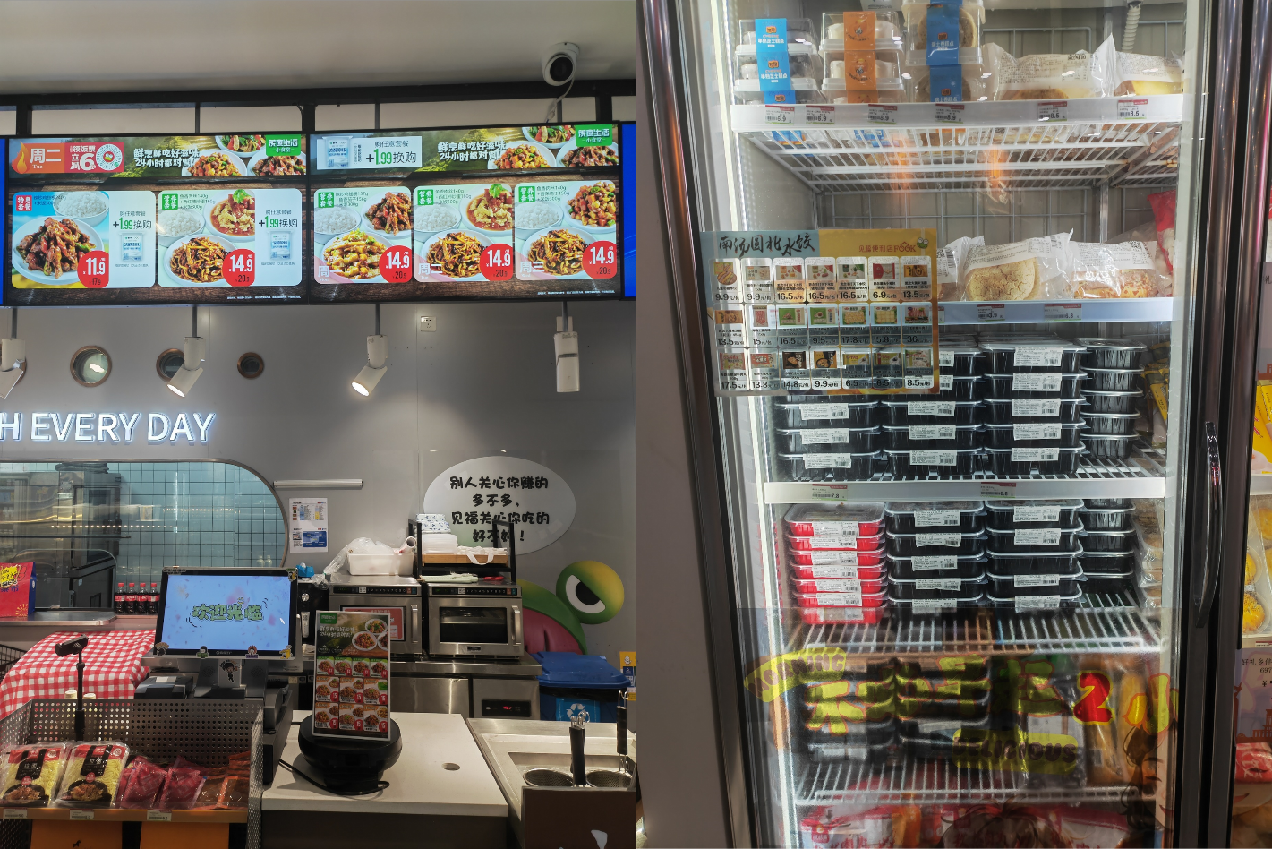
（应用锅气鲜烹油的微波鲜烹小锅菜在厦门见福便利店销售）
基于联合研发的成功经验，双方进一步搭建了可复制的赋能体系，推动全产业链升级。

（四）生态协同：深化赋能模式，推动全产业链升级
以锅气鲜烹油联合研发落地为范本，双方深化协同，搭建 “核心技术研发 - 生产企业转化 - 全场景应用落地” 的可复制赋能体系，将成熟的清洁标签技术与标准对外输出，为食品生产企业、餐饮品牌、零售平台提供技术支撑与解决方案，推动餐饮零售化行业全产业链清洁标签升级。

三、成果和价值

- 在核心创新方面，本案例实现了四大突破：理念创新：打破行业 “技术研发与生产制造脱节” 的传统模式，树立 “清洁标签为底线、核心技术为核心、生产赋能为抓手” 的全新理念，打破中餐锅气必须依赖化学添加剂的固有认知，推动行业从单一技术研发向 “技术 + 生产 + 应用” 全产业链协同升级。 产技融合创新：构建 “实验室技术 - 规模化生产 - 全场景应用” 的技术转化体系，将中餐锅气核心技术落地为可量产、可推广的锅气鲜烹油产品，实现零香精、零防腐剂、零合成添加剂前提下的锅气风味稳定还原，填补了行业清洁标签风味油脂产品的技术空白。 标准创新：联合搭建覆盖产品研发、规模化生产、全场景应用的全维度清洁标签标准体系，解决了中餐风味油脂产品无统一清洁标签执行标准、生产非标化的行业痛点，为生产企业清洁标签转型提供了可参考的标准范本。 模式创新：首创 “技术研发企业 + 生产制造企业” 联合共创的赋能模式，以核心技术赋能生产企业，打通从技术研发到量产落地、终端市场的全链路闭环，形成可复制的生产企业清洁标签转型解决方案，破解生产企业技术壁垒高、转型难的行业困境。

在落地成效方面，本案例取得了显著的商业化成果：锅气鲜烹油实现清洁标签全面升级，赋能前后核心对比如下： 产品实现稳定规模化量产，批次合格率 100%，各项安全指标均优于国家标准，年产能可满足超 10 万吨级市场应用需求。 国内市场（产业端）：已覆盖 5 大核心品类，包括鲜烹蔬菜、鲜烹菜肴、鲜烹水饺、鲜烹馄饨、鲜烹麻辣烫，助力合作工厂实现产品清洁标签升级，企业合规管控成本大幅降低。 国内市场（零售端）：相关鲜烹菜肴产品在厦门见福便利上市后，2025 年测试期内单店日均销量 20-40 单，可有效替代传统鲜食品类，显著提升终端门店坪效与人效，完成了 “鲜烹研发 + 稳定口感 + 低成本运营” 的商业闭环验证。 国际市场：以中餐锅气技术为代表的“鲜烹技术体系”，已经走出国门、赋能意大利某生产型企业。针对欧洲全球最严苛的食品安全与清洁标签合规要求，开发适配通用烹饪设备的一键烹饪鲜烹产品，以零非必要添加、正宗风味还原的核心特点，通过当地食安审核并实现规模化布局。微波鲜烹面点系列产品在欧洲市场年销售额达 2 亿欧元，从而也证明了鲜烹技术体系的全球适配性。 （应用鲜烹技术的微波小笼包在欧洲Lidl超市销售） 通过 “技术 + 生产” 联合模式，向上推动原料基地标准化种植与筛选，提升农产品附加值；向下为餐饮品牌、零售平台提供可快速落地的清洁标签解决方案，推动餐饮零售化行业从 “安全合规” 向 “健康透明” 战略升级。
对比维度 | 传统风味油脂产品 | 锅气鲜烹油产品
配料体系 | 普遍添加香精、防腐剂、稳定剂等多种化学合成添加剂 | 极简清洁配方，零香精、零防腐剂、零合成添加剂
风味表现 | 人工模拟风味，无原生锅气，货架期内风味衰减快 | 原生还原中餐锅气，3个月内风味稳定无衰减
合规性 | 添加剂种类多，合规管控难度大，高端渠道准入门槛高 | 符合国内及全球严苛食安标准，合规风险大幅降低
应用适配性 | 通用型产品，无细分场景规范，适配性差 | 配套全品类应用标准，适配多场景标准化生产
（锅气鲜烹油与传统风味油脂对比表）

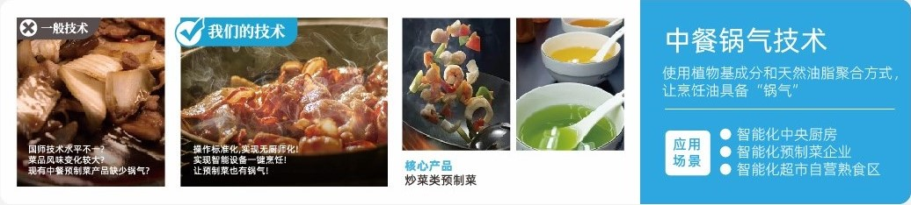
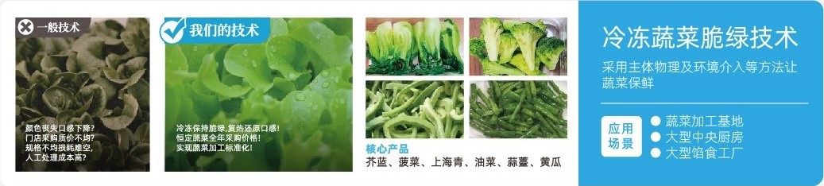
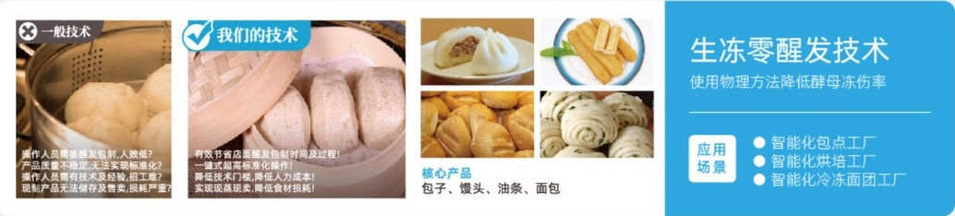
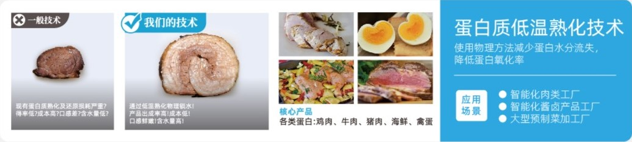
（鲜烹技术体系）
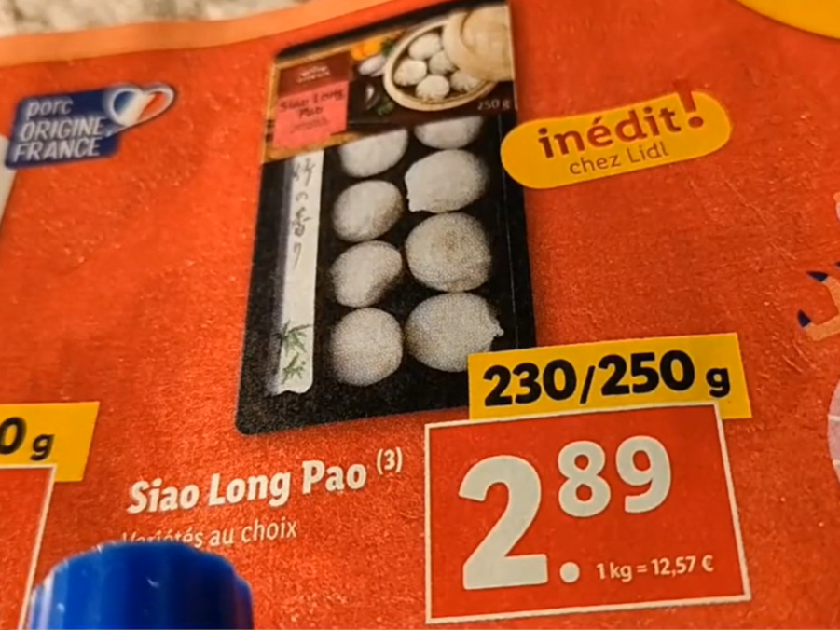

- 本案例具有显著的行业推广与复制价值。为食品生产企业清洁标签转型提供了可落地范本。本案例的 “技术赋能 + 联合研发 + 标准化生产” 模式，可快速复制到各类食品生产企业，帮助企业突破技术壁垒，降低转型成本与合规风险，提升产品市场竞争力。 为中餐风味标准化与餐饮零售化转型提供了核心支撑。锅气鲜烹油解决了中餐锅气难以标准化量产的行业痛点，可广泛适配预制菜、便利店鲜食、餐饮连锁等多场景，助力餐饮企业实现零售化转型，打开增量市场。 为零售平台自有品牌建设提供了差异化抓手。依托本技术与产品体系，零售企业可快速打造清洁标签自有品牌鲜食产品，摆脱低价同质化竞争，形成差异化优势，提升渠道盈利能力。 为消费市场提供了健康与美味兼得的解决方案。产品实现了配料透明、风味正宗、操作便捷的统一，满足了消费者对健康、美味、便捷食品的核心需求，推动食品消费市场高质量发展。

